Bài 1.

1.1 ) Ta có thể tạo ra file rỗng một cách dễ dàng với lệnh touch.
~$ touch file69

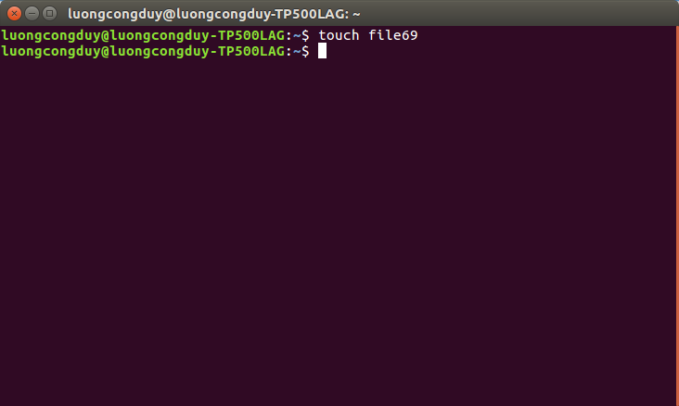
1.2) touch-t

Lệnh touch có thể thiết lập các thuộc tính của file sẽ tạo.

2. Cat

Lệnh cat dùng để tạo, thêm nội dung vào và xem file (Ctrl + D để thoát khi hoàn tất nhập nội dung vào file)

~$ cat > text.txt
this is the first line
this is the second line

~$ cat text.txt
this is the first line
this is the second line

1.2 ) more và less

lệnh more được dùng để xem nội dung file trên 1 màn hình

lệnh less được dùng để hiển thị chỉ nội dung file lên màn hình tại 1 thời điểm

Bài 2)

Lệnh wc dùng để xuất ra số dòng, số từ,… và số byte của 1 file

-Thêm: -l để in ra số dòng của , -m để in ra số ký tự, -w để in ra số từ, -c để in ra số byte, -L để in ra chiều dài dòng dài nhất

-Hiển thị danh sách các file trong thư mục /usr/bin và sắp sếp kết quả trả lại theo thứ
tự giảm dần / tăng dần.

~$ ls /usr/bin |sort -r ( giảm dần )

~$ ls /usr/bin |sort (tăng dần)

-Hiển thị số lượng các file trong một thư mục cụ thể nào đó (ví dụ : /etc). Gợi ý : sử
dụng cơ chế ống lệnh (pipe)

~$ ls /etc | wc -l
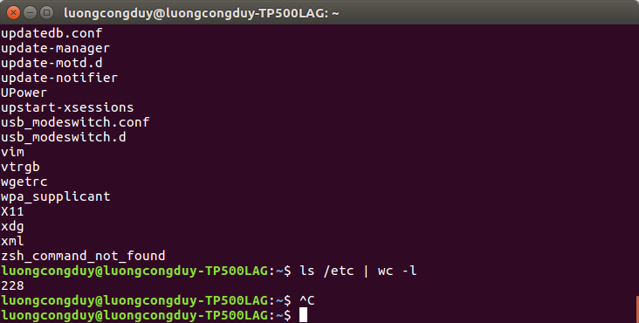
Bài 3:

